
СТАЖИРОВКА УЧИТЕЛЕЙ В РАМКАХ ПРОЕКТА
«ШКОЛА РОСАТОМА»
ДНЕВНИК

КЕЙС-ТЕХНОЛОГИЯ КАК РЕСУРС ОРГАНИЗАЦИИ СОБЫТИЙНОГО ПРОСТРАНСТВА ИНДИВИДУАЛИЗАЦИИ ОБРАЗОВАТЕЛЬНОГО ПРОЦЕССА

ЗЕЛЕНОГОРСК 2017

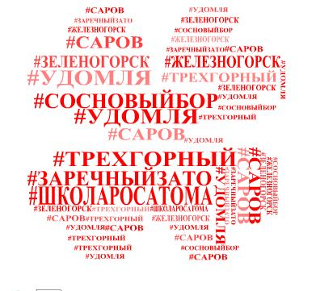


ДНЕВНИК СТАЖЕРА
___________________________________________________________________________________________________________________________________________________________________________________________________


Проживем это вместе с тем, чтобы стать лучше!

Муниципальное бюджетное общеобразовательное учреждение «ГИМНАЗИЯ № 164»
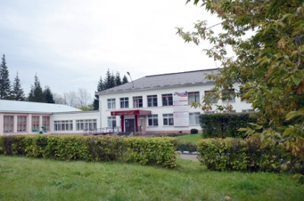

- Почтовый адрес: 663690, Россия, Красноярский край, г. Зеленогорск, ул. Советская, д.5а
- e-mail: sekretar@gym.zelenogorsk.ru;
- сайт: http://gym.zelenogorsk.ru/
- Директор МБОУ "Гимназия № 164", заслуженный учитель РФ - Губанова Надежда Николаевна тел./факс: 8 (39169) 3-47-11


ОЖИДАНИЯ
И
ИТОГИ


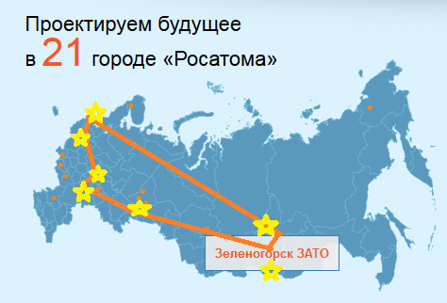
ОРГАНИЗАТОР СТАЖИРОВКИ
Нехорошева Елена Викторовна, Зеленогорск, МБОУ «Гимназия №164», учитель русского языка и литературы, победитель конкурса учителей проекта «Школа Росатома» в 2015, 2016 гг.
УЧАСТНИКИ СТАЖИРОВКИ
- Калмыкова Марина Юрьевна, Трехгорный, МБОУ «Средняя общеобразовательная школа № 109», учитель русского языка и литературы.
- Лисицына Светлана Олеговна, Удомля, МБОУ «Удомельская средняя общеобразовательная школа №1 им. А.С. Попова», учитель русского языка и литературы, зам. дир. по УВР.
- Шведова Людмила Викторовна, Сосновый Бор МБОУ «СОШ №4», учитель английского языка,
- Актянова Елена Геннадьевна, Сосновый Бор МБОУ «СОШ №9 им. В.И. Некрасова», учитель русского языка и литературы.
- Чудайкина Наталья Фёдоровна, Заречный ЗАТО, МБОУ «СОШ №226», учитель начальных классов, зам. директора по УВР.
- Заречный, Кузнецова Людмила Алексеевна, Саров, МБОУ «Школа № 13», учитель математики.
- Маляева Оксана Владимировна, Саров, МБОУ «Гимназия №2», учитель географии.
- Китаева Ольга Петровна, Зеленогорск
- Сильчева Татьяна Константиновна, Железногорск МБОУ Школа №100, учитель физики.

КЛЮЧЕВЫЕ ИДЕИ СТАЖЕРСКОЙ ПЛОЩАДКИ
- В основе программы стажерской площадки - принцип В. В. Давыдова: «Новыми типами своей педагогической деятельности сам учитель должен овладеть подобным же образом». То есть, стажерская площадка «Кейс-технология как ресурс организации событийного пространства индивидуализации образовательного процесса» спроектирована как образовательное событие для педагогов с использованием кейс-технологии.
- В основе программы лежит следующая интерпретация понятия «образовательное событие» – это специально организованное пространство, в котором разворачивается действие, направленное на саморазвитие участников через совместную деятельность с другими. Достигается это за счет того, что участники покидают зону актуального развития, зону освоенных ресурсов, зону комфорта и погружаются в некую нестандартную ситуацию, ограниченную во времени и пространстве, для успешного существования в которой необходимо владение новыми ресурсами. Это зона ближайшего развития.
- Самый ответственный этап образовательного события – этап вызова, который находится в зоне пересечения интересов всех участников ОС, в зоне пересечения личностных смыслов.
ОС предполагает выбор всеми участниками форм, видов, позиций деятельности, участник должен иметь право в любой момент отказаться от участия. Оценка результативности ОС должна происходить внутри события, в позиции наблюдателя – результат не ясен. Важным моментом является осознание участниками своих дефицитов, констатация личностных «разрывов».

- Кейс-технология обеспечивает событийный формат образования. В качестве аргументации можно привести следующие особенности данной технологии. Для анализа участникам предлагается некая жизненная проблемная ситуация, которая описана в наборе материалов: документов, видео- или аудио-файлов. Учащимся предлагается за ограниченный промежуток времени увидеть и сформулировать проблему, предложить возможный способ её решения, публично представить свой вариант, прогнозируя результаты и риски. Важно отметить вариативность решений проблемы, возможность действовать по собственному замыслу. Итоговый продукт (модель, способ решения обнаруженной проблемы) заранее неизвестен.
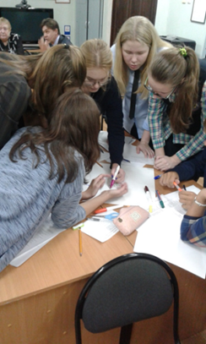
- Взрослые, выполняя функции организатора, модератора или эксперта, максимально самоустраняются в процессе основной работы группы, предоставляя возможность учащимся действовать самостоятельно. Таким образом, участники автоматически оказываются в зоне самостоятельного «взрослого» действия: анализ жизненной ситуации, определение проблемы и способов её решения. Эта социальная проба важна и для подростков, поскольку является способом самоидентификации, и для старшеклассников, так как предоставляет им возможность действовать по собственному замыслу, вооружает конкретными приемами и способами деятельности, необходимыми им в будущей взрослой жизни. Это значит, что потребности возраста обеспечивают мотивацию активной деятельности участников образовательного события.



ПРОГРАММА СТАЖЕРСКОЙ ПЛОЩАДКИ

«КЕЙС-ТЕХНОЛОГИЯ КАК РЕСУРС ОРГАНИЗАЦИИ
СОБЫТИЙНОГО ПРОСТАНСТВА ИНДИВИДУАЛИЗАЦИИ ОБРАЗОВАТЕЛЬНОГО ПРОЦЕССА»

14. 02 (среда)
- 18.50 – Встреча стажеров (аэропорт Емельяново, г. Красноярск), трансфер в г. Зеленогорск.
- 18.50 – Встреча стажеров (ж/д станция Заозерная), трансфер в г. Зеленогорск.
- 20.00 – 22.00 – Прибытие и заселение стажёров в с/п «Березка».

15. 02 (среда)
- 7.30–8.00 – Завтрак (с/п «Березка».
- 8.20– Трансфер в МБОУ «Гимназия №164»
- 9.00–9.30–Открытие стажировки: приветствие руководителя Управления образования Администрации ЗАТО г. Зеленогорска Л.В. Парфенчиковой, директора МБОУ «Гимназия №164» Н.Н. Губановой, зам. директора МБОУ «Гимназия №164» по НМР Н.В.Порсевой
- 9.30--10.00 – Экскурсия по Гимназии.
- 10.00–10.45 – Установочный семинар. (Основные итоги дистанционного этапа. Тезаурус стажировки. Совместное целеполагание, планирование деятельности, обсуждение критериев и процедур оценивания результатов стажировки). Работа с «Дневником стажера». Интервью «Ожидания стажеров». Поле вопросов и предложений.
- 10.45–11.00 – Кофе-пауза.
- 11.00 –13.00 – Кейс-игра «Альтернатива».
- 13.00–13.30 – Обед (столовая Гимназии).
- 13.30 –14.30 – Воркшоп «Ракурс»
- 14.30 –15.15 – Тренинг в спортзале Гимназии
- 15.15–16.00– Мастерская №1. Моделирование методического конструктора «Организация образовательного события с использованием кейс-технологии» (Закрепление основных способов и принципов технологии).
- 16.00 −16.15 −Кофе-пауза.
- 16.15−17.00− Мастер-класс «Сетевой формат образовательных событий».
- 17.00 – 17.30 −Рефлексия первого дня стажировки. Поле вопросов и предложений. Коррекция программы второго дня стажировки.
- 17.30 – Трансфер с/п «Березка».
- 19.00 – 20.00 –Ужин (с/п «Березка»).
- Домашнее задание: продумать идею ОС для разновозрастной группы учащихся в формате кейс-игры.

16.02 (четверг)
- 7.30 −8.00 – Завтрак (с/п «Березка»).
- 8.20 – Трансфер в МБОУ «Гимназия №164».
- 9.00−10.00 − Мастерская №2. Моделирование стажерами образовательного события с учащимися (по согласованию с участниками стажерской площадки с привлечением учащихся стажеров в дистанционном режиме).
- 10.00 –12.00 – Организация и проведение образовательного события совместно с учащимися.
- 12.00-12.30 – Рефлексия ОС.
- 12.30 – 13.15 − Обед (столовая Гимназии).
- 13.15 – 14.00−Семинар «Особенности организации ОС в формате «Дебаты» и «Кейс-игра»
- 14.00–16.00− Педагогические дебаты «Кейс-технология − ресурс индивидуализации образовательного процесса».
- 16.00 –16.15 − Кофе-пуза.
- 16.15 −17.00 – Тренинг - игра для стажеров.
- 17.00 −17.30 – Рефлексия второго дня. Время вопросов и ответов. Коррекция программы третьего дня стажировки.
- 17.30 – Трансфер в с/п «Березка».
- 19.00 – 20.00 – Ужин (с/п «Березка»).
- Домашнее задание: продумать замысел вызова собственного образовательного события с использованием кейс-технологии для разновозрастной группы учащихся.

17.02 (пятница)
- 7.30 −8.00 – Завтрак (с/п «Березка».
- 8.20 – Трансфер в МБОУ «Гимназия №164».
- 9.00 – 10.00 − Индивидуальная работа стажеров.
- 10.00 – 11.00 – «Startup-презентация».
- 11.00− 11.15 – Кофе- пауза.
- 11.15 – 12.15 – Экскурсия в музей ПО ЭХЗ / прогулка по городу.
- 12.15 −13.00− Воркшоп «Отражение»
- 13.00 - 14.00 - Обед (столовая Гимназии).
- 14.00 - 15.00 − Рефлексивное эссе в «Дневнике стажера». Отзыв о стажировке.
- 15.00−16.00 – Кейс-конференция «Итоги стажировки: дефициты и ресурсы» (Совместный анализ деятельности стажеров с аргументацией из «Дневника стажера»).
- 16.00−16.15 – Кофе-пауза.
- 16.15 – 17.00 – Закрытие стажерской площадки. Сертификаты. Интервью стажеров «Итоги стажировки».
- 17.00 −17.30 – Резервное время. Время вопросов и ответов.
- 17.30 –Трансфер в с/п «Березка»
- 19.00 -20.00 – Ужин (с/п «Березка»).
18.02 (суббота)
- 01.00 − Трансфер с/п «Березка» (г.Зеленогорск) – аэропорт Емельяново (г.Красноярск).
- 05.30 – Трансфер с/п «Березка» (г.Зеленогорск) –ж/д станция Заозерная.
От участников стажерской площадки «Событийность образовательного процесса как условие достижения обучающимися личностных результатов ФГОС ООО» (Апрель 2016г.)
МАРКЕРЫ ЭФФЕКТОВ ОБРАЗОВАТЕЛЬНОГО СОБЫТИЯ
Позиция «УЧАСТНИК-ОРГНИЗАТОР»

- Организация этапов деятельности: проблематизация, целеполагание, анализ, моделирование, контроль, оценка, рефлексия.
- Проблематизация и целеполагание – организация «разрыва» «Я»-концепции
- Анализ через погружение
- Формулировка задачи на этапе моделирования:
- форма в «актуальной зоне»,
- содержание в «зоне ближайшего развития».
- Формулировка задачи на этапе оценки:
- «рамочность» как возможность деятельности по собственному замыслу,
- «неопределенность» - возможность предъявления новообразования как ресурса.
- Усиление событийного формата («выход из зоны комфорта»):
- конкурсный режим,

- внешняя экспертиза (не участников события) как стимул разрыва,
- пространственные и временные ограничения.

Позиция «УЧАСТНИК»
- Включенность через эмоциональную реакцию участников.
- Наличие личностного смысла через использование личных местоимений в вербальных оценках происходящего.
- Открытость и эмоциональность в невербальных сигналах (жестикуляция, поза, стремление к зрительному контакту)
- Уровень самостоятельности участников на этапе моделирования, контроля и оценки: наставник как наблюдатель или полное отсутствие наставника.
- Оперирование к личному опыту, выход за рамки события на этапе моделирования и рефлексии.
- Демонстрация владения новым способом деятельности на этапе оценки
- Афиширование «нового» - замыслов, идей, советов (тоже замысел).
- Обсуждение и переживание события после его формального завершения

ИТОГИ ДИСТАЦИОННОГО ЭТАПА СТАЖИРОВКИ
(Тезаурус стажировки)
Что такое образовательное событие?
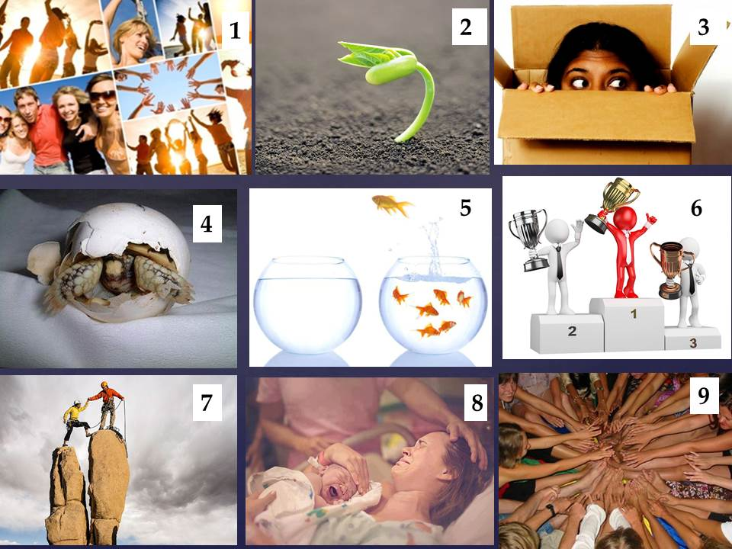

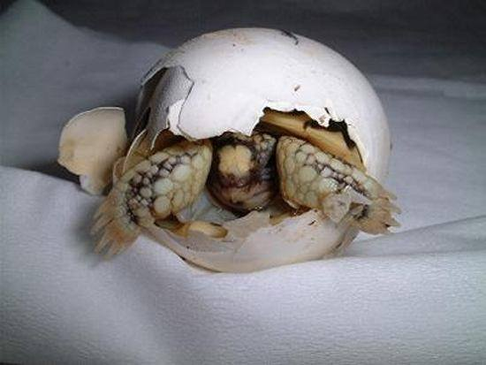
Марина Калмыкова Думаю, что образовательное событие может способствовать раскрытию таких способностей, которые ранее не были замечены никем. Это здорово, открыть в себе нечто новое и удивительное.
Людмила Кузнецова я выбрала № 4, потому как образовательное событие помогает узнать что-то новое, делает обыкновенное необычным, интересным, новым. А после появления из яйца, черепашке все кажется удивительным. Т.е. позволяет посмотреть на привычное другими глазами.
Светлана Лисицына Образовательное событие помогает ребенку раскрыться, у меня ассоциации с несколькими картинками, но я выбираю №4.
Татьяна Сильчева 7- ''разрыв'' - выход на новую ступень, поддержка опытного участника образовательного процесса, личностный рост, достижение поставленной цели)))\
Елена Нехорошева Все образы для меня так или иначе об образовательном событии. Но сегодня выбрала я №7 (год назад, кстати, было бы иначе), потому что в ОС (образовательном событии) для меня важно преодоление, выход на новый уровень и поддержка старшего.
Елена Актянова 5- выход из зоны комфорта. Открытие новых личностных возможностей.
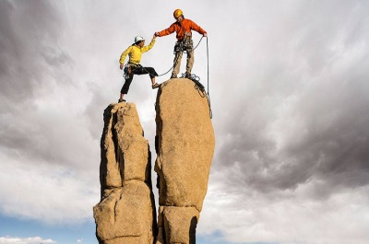
Mila Shvedova 7 - как ступенька, позволяющая на основе имеющихся знаний и при помощи педагога взять "новую высоту", перейти на более высокий уровень в своем развитии и суметь понять это
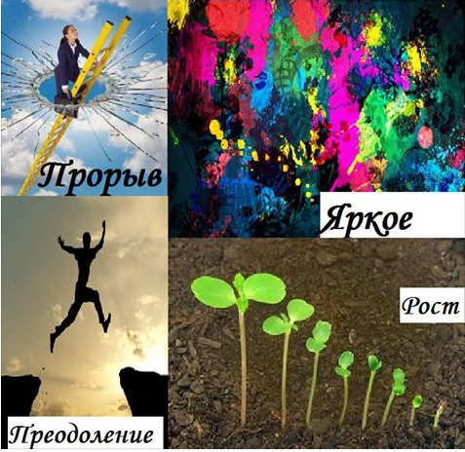
Оксана Маляева 5 - границами зоны комфорта являются установки, стереотипы, принципы (1 аквариум). Как расширить границы зоны комфорта – сломать стереотипы.
Наталья Чудайкина 1- потому что это должно быть ярким, запоминающимся действием, которое даёт положительный эффект, решает многие проблемы, удовлетворяет потребности всех участников процесса.
Светлана Лисицына Поскольку это все-таки ОБРАЗОВАТЕЛЬНОЕ событие, и дети, используя свой опыт и предложенные ресурсы, должны достичь какой-то цели, причем каждый, научиться чему-то новому, я выбираю 7.
Татьяна Сильчева Образовательное событие не должно быть частым, иначе оно теряет свой смысл. В нем взаимодействуют все участники образовательного процесса, разных возрастных групп 1- социаизация)) 5 - прорыв, поиск нового 7- решение проблемной ситуации под руководством, выход на новую ступень. Все это образовательные события
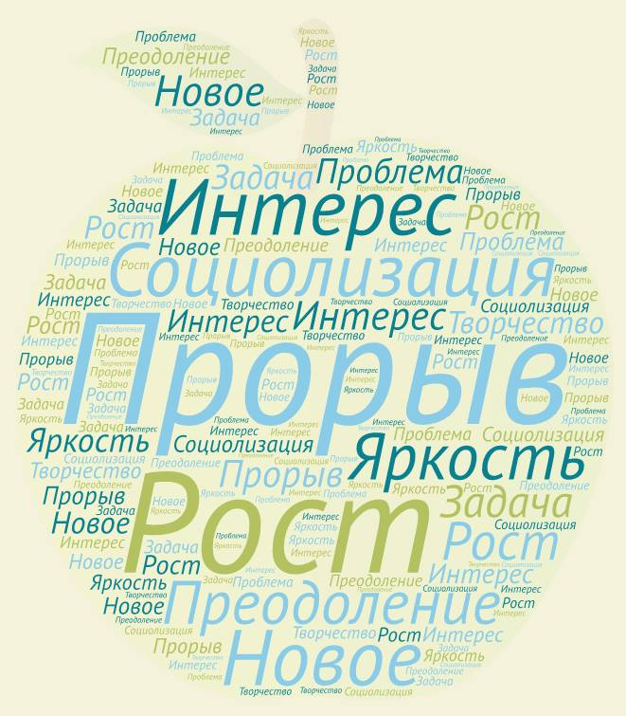

Ольга Китаева Для меня ближе 1 и 9. Последнее в моей жизни событие случилось в 2014 году на стажировке в Железногорске в методическом центре. Именно эти фотографии я загрузила сегодня при регистрации в facebook. Очень похоже.

МЕМММОБРАЗОВАТЕЛЬНОЕ СОБЫТИЕ И МЕРОПРИЯТИЕ


Оксана Маляева Мероприятие, прежде всего, интересно организатору, в роли которого чаще выступает учитель, реже ученик или группа учеников. Все остальные - это исполнители или пассивные зрители.
Событие же предполагает личную заинтересованность каждого, а это возможно только тогда, когда есть выбор. Таким образом, педагог должен создать такую среду (ситуацию), которая предполагает множественность вариантов выбора: форм работы, темпа усвоения и т.д. Учитель не репетирует, а создает условия для реализации задуманного.
На мой взгляд, отказываться от мероприятия совсем, нельзя. Ко всему должен быть разумный подход. Сколько прекрасных мероприятий мы вспоминаем из своего детства.… Да и событий не может (и не должно) быть много, иначе теряется смысл.
Елена Актянова Конечно, учителю с немалым стажем работы, привыкшему работать традиционно, понятнее и ближе формат "мероприятие", и каждый в своей "копилке" имеет такие беспроигрышные мероприятия (зачастую очень и очень качественные) для школьников разных возрастов, . Мне как достаточно системному человек с комплексом ну если не "отличницы", так точно "хорошистки", хочется держать процесс под контролем, а прогнозируемость, рамки, известный конечный результат - это признаки мероприятия. ОС "пугает" поначалу своей непредсказуемостью. Но мне знакомо ощущение удовлетворения и даже подъема (и опустошения одновременно) от положительного результата События, от наблюдения "живой жизни", выхода за прогнозируемые рамки. А вообще, люблю учиться и надеюсь получить бесценный опыт в ходе стажировки)
Людмила Кузнецова. Думаю, что одним из главных отличий ОС и мероприятия является роль учителя. В случае мероприятия учителю отводится главная роль, он генерирует идеи, осуществляет их, руководит процессом. В случае события учитель участник процесса, наравне с учащимися, родителями. Считаю, что оба формата имеют место для существования и должны использоваться в работе. Опыт организации имеется на уровне класса, сейчас работаем над общешкольным. Было бы интересно узнать о различных формах ОС, способах организации деятельности.
Наталья Чудайкина Меро-при(н)ятия - это "принятие мер", У нас проблема - давайте примем меры. Очень скучно! Отличие образовательного события от мероприятия - это оригинальность, редкость, сильный эмоциональный фон, открытость аудитории и долгосрочный эффект. Всё это, на мой взгляд, "плюсы". Но нельзя отказываться и от мероприятий, где учащийся всего лишь зритель. Здесь он тоже может получить массу эмоций.

Марина Калмыкова
К сожалению, не могу ответить на поставленные вопросы, так как имею опыт лишь стороннего наблюдателя образовательного события. Часто вижу, как на практике происходит обычная подмена понятий: вчерашнее мероприятие сегодня позиционируется как образовательное событие... Может, это способ не отстать от времени? Очень хочется разобраться и научиться... С этим и еду.



ЛИСТЫ САМООЦЕНИВАНИЯ
№ | Критерии оценивания |  | Шк | Балл
 | Компетенция управления людьми/ организаторская компетенция: | участие и активность в планировании работы команды | 0-3
 | Компетенция управления людьми/ организаторская компетенция: | распределение функций, их выполнение | 0-3
 | Умение решать сложные задачи: | умение формулировать проблему | 0-3
 | Умение решать сложные задачи: | умение ставить задачи в соответствии с выбранной проблемой | 0-3
 | Коммуникативная компетенция: | навыки координации, взаимодействия | 0-2
 | Коммуникативная компетенция: | умение вести переговоры | 0-2
 | Коммуникативная компетенция: | вовлеченность в процесс защиты решения | 0-2
 | Гибкость: | когнитивная гибкость/ критическое мышление | 0-3
 | Гибкость: | операционная гибкость (предложения по изменению плана в зависимости от меняющихся условий) | 0-3
 | Креативность: | инновационность,  оригинальность идей | 0 -3
 | Клиентоорентиро-  ванность | реалистичность (прогнозируемость результатов, ресурсного обеспечения, тиражируемость) | 0-3
 | ИТОГО

№ | Критерии оценивания |  | Шк | Балл
 | Компетенция управления людьми/ организаторская компетенция: | участие и активность в планировании работы команды | 0-3
 | Компетенция управления людьми/ организаторская компетенция: | распределение функций, их выполнение | 0-3
 | Умение решать сложные задачи: | умение формулировать проблему | 0-3
 | Умение решать сложные задачи: | умение ставить задачи в соответствии с выбранной проблемой | 0-3
 | Коммуникативная компетенция: | навыки координации, взаимодействия | 0-2
 | Коммуникативная компетенция: | умение вести переговоры | 0-2
 | Коммуникативная компетенция: | вовлеченность в процесс защиты решения | 0-2
 | Гибкость: | когнитивная гибкость/ критическое мышление | 0-3
 | Гибкость: | операционная гибкость (предложения по изменению плана в зависимости от меняющихся условий) | 0-3
 | Креативность: | инновационность,  оригинальность идей | 0 -3
 | Клиентоорентиро-  ванность | реалистичность (прогнозируемость результатов, ресурсного обеспечения, тиражируемость) | 0-3
 | ИТОГО


ВОРКШОП «РАКУРС»

 | №1 | №2 | №3 | №4
Всего


ВЫВОДЫ


МЕТОДИЧЕСКИЙ КОНСТРУКТОР «ОРГАНИЗАЦИЯ ОБРАЗОВАТЕЛЬНОГО СОБЫТИЯ С ИСПОЛЬЗОВАНИЕМ КЕЙС-ТЕХНОЛОГИИ!

Деба́ты (англ. debate, debating) — это формальный метод ведения спора, при котором стороны взаимодействуют друг с другом, представляя определенные точки зрения, с целью убедить третью сторону (зрителей, судей и т. д.)

Элементы дебатов:
- тема дебатов (формулируется в виде утверждения);
- утверждающая и отрицающая стороны;
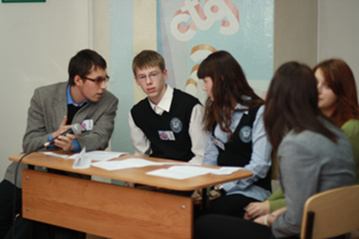
- аргументы;
- поддержки и доказательства ;
- перекрестные вопросы;
- таймкипер;
- решение судей.


СЕТЕВОЙ ФОРМАТ ОБРАЗОВАТЕЛЬНОГО СОБЫТИЯ
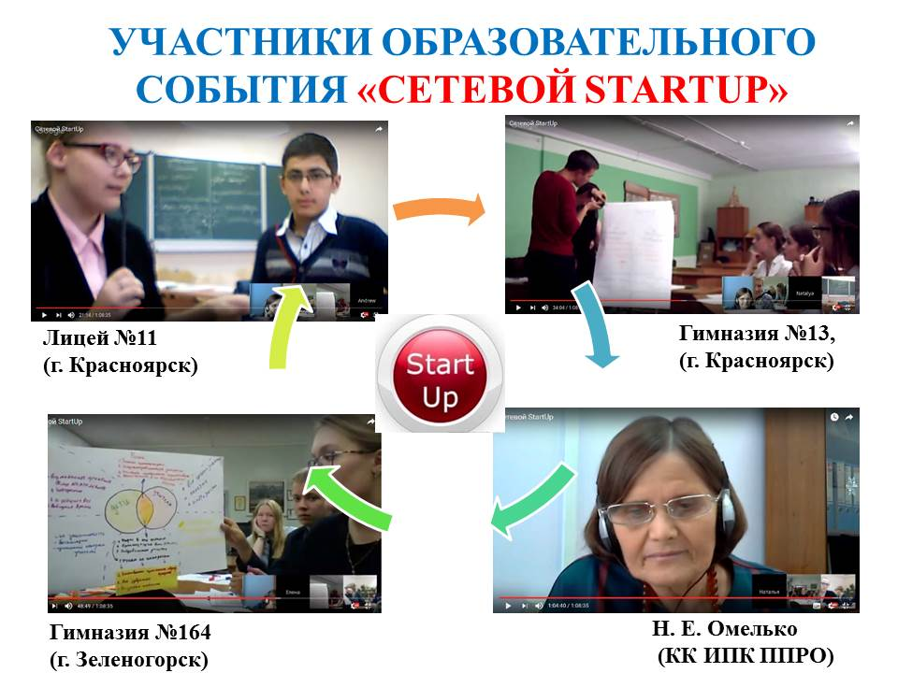

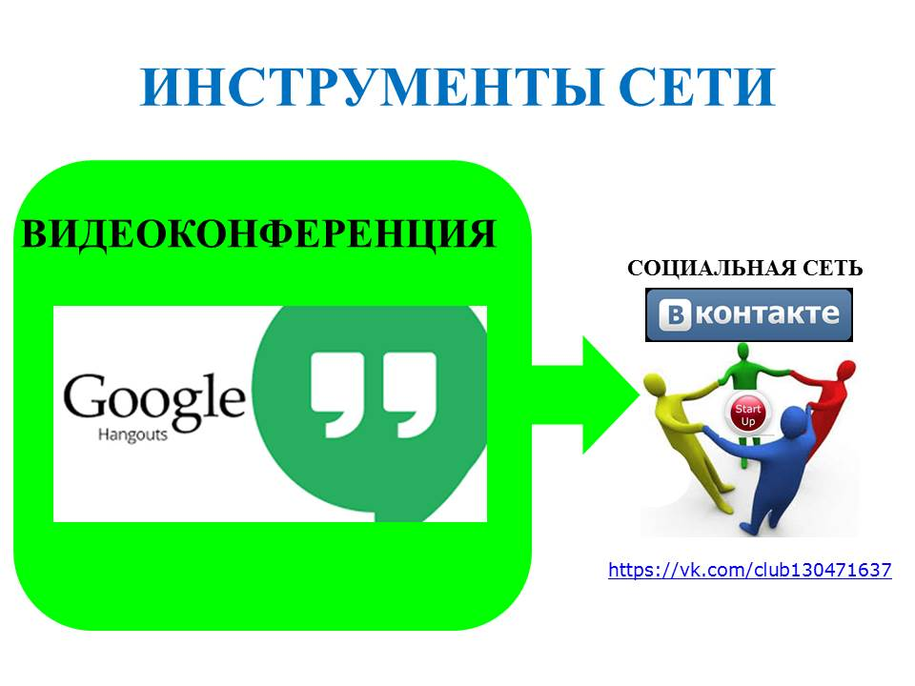




ВОРКШОП «ОТРАЖЕНИЕ»

№


РЕФЛЕКСИВНОЕ ЭССЕ

ОТЗЫВ О СТАЖИРОВКЕ


ВОПРОСЫ БЕЗ ОТВЕТА

